# PENGESAHAN

**Dipertahankan di depan Tim Penguji Skripsi**

**Program Studi S1 Ilmu Keperawatan**

**Sekolah Tinggi Ilmu Kesehatan Majapahit**

**Dan diterima untuk memenuhi persyaratan guna memperoleh gelar**

**Sarjana Keperawatan (S.Kep)**

**Pada tanggal 5 Agustus 2024**

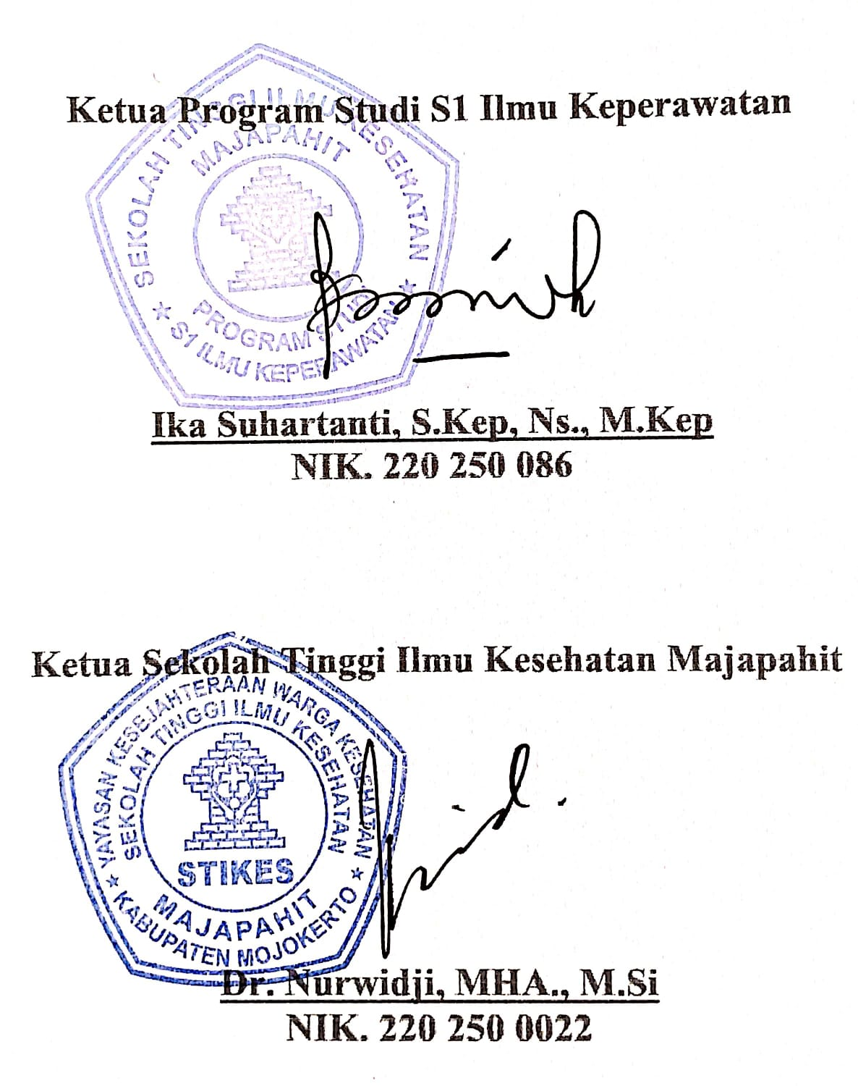**Mengesahkan**

**Ketua Program Studi S1 Ilmu Keperawatan**

**Ika Suhartanti, S.Kep, Ns., M.Kep  
NIK. 220 250 086**

**Ketua Sekolah Tinggi Ilmu Kesehatan Majapahit**

**Dr. Nurwidji, MHA., M.Si  
NIK. 220 250 0022**